

**МИНИСТЕРСТВО РОССИЙСКОЙ ФЕДЕРАЦИИ  
ПО ДЕЛАМ ГРАЖДАНСКОЙ ОБОРОНЫ,  
ЧРЕЗВЫЧАЙНЫМ СИТУАЦИЯМ И ЛИКВИДАЦИИ  
ПОСЛЕДСТВИЙ СТИХИЙНЫХ БЕДСТВИЙ**

**ГЛАВНОЕ УПРАВЛЕНИЕ МЧС РОССИИ  
ПО ПРИМОРСКОМУ КРАЮ**

**УПРАВЛЕНИЕ ПО НАДЗОРНОЙ ДЕЯТЕЛЬНОСТИ  
И ПРОФИЛАКТИЧЕСКОЙ РАБОТЫ**

МЕТОДИЧЕСКИЕ РЕКОМЕНДАЦИИ

**«Печное отопление. Требования к эксплуатации»**

г. Владивосток  
2024 г.

**СОДЕРЖАНИЕ:**

**ВВЕДЕНИЕ**

1. ОБЩИЕ ПОЛОЖЕНИЯ 4
2. ПОЖАРНАЯ ОПАСНОСТЬ ПЕЧНОГО ОТОПЛЕНИЯ 5
3. ТРЕБОВАНИЯ ПОЖАРНОЙ БЕЗОПАСНОСТИ К 6

ПЕЧНОМУ ОТОПЛЕНИЮ

1. ХАРАКТЕРИСТИКА И ПОЖАРНАЯ ОПАСНОСТЬ 10

ОТОПИТЕЛЬНЫХ ГАЗОВЫХ ПЕЧЕЙ И ПРИБОРОВ

1. АГИТАЦИОННЫЙ МАТЕРИАЛ ДЛЯ РАЗМЕЩЕНИЯ 12

В МЕСТАХ С МАССОВЫМ ПРЕБЫВАНИЕМ ЛЮДЕЙ

1. ИСПОЛЬЗУЕМАЯ ЛИТЕРАТУРА 14

ВВЕДЕНИЕ

Основными местами возникновения пожаров по причине неисправности печного оборудования по-прежнему остаются частные домовладения и надворные постройки граждан.

Зачастую граждане, проявляя беспечность, получают отравление угарным газом при нарушении элементарных правил безопасности при эксплуатации печного отопления.

Для того чтобы опасность возникновения пожара по вине человека была минимальной, требуется постоянная, целенаправленная работа всех заинтересованных и компетентных специалистов.

В настоящее время для отопления жилья применяют различное топливо: твёрдое (дрова, уголь), жидкое (дизельное) и газ. Большинство малоэтажных жилых домов имеют печное отопление. По статистическим данным за последние 5 лет примерно каждый пятый пожар в жилом доме и надворных постройках происходит от неисправности печей и дымоходов, их неправильного устройства или эксплуатации.

Нарушение правил устройства и эксплуатации печного отопления является одной из основных причин пожаров. Жертвами по указанной причине могут стать как новички, так и люди с опытом использования печного отопления.

Необходимость подготовки данных методических рекомендаций обусловлена требованиями к качественному повышению уровня обеспечения безопасности населения и эффективности мероприятий по минимизации риска пожаров и чрезвычайных ситуаций, угроз жизни и здоровью людей.

1. ОБЩИЕ ПОЛОЖЕНИЯ.

**Печь** - устройство для сжигания твёрдого топлива в целях отопления помещения и приготовления пищи, изготовленное на месте установки из теплостойких материалов (кирпич, жаропрочный бетон и т. д.) или на заводах (из чугуна или стали).

**Камин** - разновидность печного устройства, отличающегося большим (по сравнению с печами) размером топочного отверстия (для открытых топок), отсутствием дымооборотов и наличием дымовой камеры. Отопление камином основано на тепловом излучении горящего твёрдого топлива и от разогретых стен топочного пространства, а также на конвективной теплоотдаче поверхностей камина в обогреваемое помещение. Существуют два типа каминов: сооружаемые на месте установки и сборные. Сборные камины собираются из компонентов заводского изготовления.

**Дымовой канал** - канал для отвода дыма от печей или каминов и создания тяги.

**Отступка** - расстояние от наружной поверхности печи (камина) или дымового канала (трубы) до защищённой или не защищённой от возгорания стены или перегородки из горючих материалов.

**Разделка** - утолщение стенки печи (камина) или дымового канала (трубы) в месте соприкосновения не с конструкцией здания, выполненной из горючего материала.

**Топливник (топка)** - часть печи или камина, пространство для сжигания топлива.

**Предтопочный лист -** фрагмент металла, который изготавливается на станке путём штампа с формированием специального профиля. Предназначен для защиты от попадания искры или раскалённого угля на пол при открывании дверцы топки.

**Перекрыша печи -** это верхнее перекрытие отопительной печи, устраиваемое в 3 ряда кирпича плашмя в печи умеренного прогрева или из иных строительных материалов в печи повышенного прогрева.

**Насадной дымовой канал** - дымовой канал, опирающийся на потолочное перекрытие.

**Коренной дымовой кан**ал - дымовой канал, опирающийся на фундамент здания или на пол рядом с печью (камином).

**Стенный дымовой канал** - дымовой канал, проходящий внутри стены здания.

1. ПОЖАРНАЯ ОПАСНОСТЬ ПЕЧНОГО ОТОПЛЕНИЯ

Пожарная опасность печного отопления заключается в высоких температурах на поверхностях элементов печей (стенок, патрубков, труб), которые могут быть причиной возгорания горючих материалов и сгораемых конструкций зданий. Температура на поверхности элементов нетеплоёмких печей зависит от вида сжигаемого топлива, режима топки печей и может превышать 600 °С.

Температура в топливнике теплоёмких печей может составлять более 1000 °С, а в дымовом канале в области междуэтажного перекрытия - 500°С. Степень нагрева боковых поверхностей и перекрытия печи, а также дымовых каналов зависит от толщины стенок, вида и количества сжигаемого топлива и продолжительности горения.

Нагретые до высоких температур элементы печей могут быть источником зажигания материалов, находящихся в помещении, и строительных сгораемых конструкций (стен, перегородок, перекрытий, кровли), если они примыкают к поверхностям печей или дымовых каналов.

Пожар может также возникнуть в результате воздействия пламени, топочных газов и искр на сгораемые материалы и конструкции через трещины и неплотности в кладке печей и дымовых каналов и топочные отверстия. Возможными причинами образования трещин являются неправильный выбор материала для кладки печей и каналов, неравномерность осадки здания и печей после окончания строительства, некачественная кладка.

Причинами пожаров от печного отопления могут быть отсутствие или недостаточный размер разделок, отступок, расстояний между нагретыми поверхностями элементов печи и сгораемыми (трудносгораемыми) конструкциями здания, эксплуатация неисправных печей, дымовых каналов, разделок.

Пожарную опасность представляют также отопительные печи, если они подобраны без учёта теплопотерь помещений, в которых они установлены. Теплоотдача устанавливаемой печи при нормальном режиме эксплуатации должна быть равна теплопотерям обслуживаемых помещений, если средняя теплоотдача печи будет меньше потерь теплоты, то в обслуживаемых помещениях температура воздуха будет ниже требуемой. В этом случае увеличение теплоотдачи печи может быть достигнуто нарушением режима топки печи, что приведёт к повышению температуры теплоотдающих поверхностей.

1. ТРЕБОВАНИЯ ПОЖАРНОЙ БЕЗОПАСНОСТИ К ПЕЧНОМУ  
   ОТОПЛЕНИЮ

В домах, имеющих печное отопление, обеспечить выполнение требований пожарной безопасности как при устройстве печей, так и при их эксплуатации.

Пожары чаще всего происходят из-за перекала печей, при появлении в кирпичной кладке трещин в результате применения для растопки горючих и легковоспламеняющихся жидкостей, выпадения из топки или зольника горящих углей.

Причиной появления трещин и перекала стенок дымовых труб может быть горение сажи, скапливающейся в дымоходах. Строительные нормы и правила требуют, чтобы устройство любой печи соответствовало противопожарным требованиям.

Правила эксплуатации печей весьма просты. Следует подчеркнуть, что наиболее часто пожары происходят, когда печи оставляют без наблюдения во время топки.

В сильные морозы печи нередко топят длительное время, в результате чего происходит перекал отдельных частей печей. Если эти части окажутся в контакте с деревянными конструкциями здания, то пожар неизбежен. Поэтому рекомендуется топить печь два-три раза в день не более 1,5 часов.

В жилых домах, банях перед началом отопительного сезона необходимо проверить исправность печей, дымоходов. Почистить дымоход от продуктов горения (сажи), заделать трещины глиняно-песчаным раствором, побелить дымовые трубы на чердаке. Во время отопительного сезона необходимо не реже одного раза в три месяца производить чистку дымовых каналов. Золу, выгребаемую из печей необходимо выноситься в безопасное место на улицу и проливать водой.

В таблице 1 предусмотрены мероприятия по проверке элементов отопительной печи.

Таблица 1. Элементы печи, подлежащие проверке.

|  |  |
| --- | --- |
| **Элемент отопительной печи** | **Что нужно проверить** |
| Основание печи | Наличие и соответствие толщины теплоизоляции из негорючих материалов |
| Поверхности зольника и газооборотов | Минимальные расстояние от уровня пола из горючих (трудногорючих) материалов до дна зольника и газооборотов |
| Топочная дверца | Наличие металлического листа под топочной дверкой  Расстояние от топочной дверки до противоположной стены из горючих материалов  Наличие изоляции стен из горючих материалов или перегородок, примыкающих под углом к фронту печи |
| Перекидной патрубок | Расстояние от верха патрубка до потолка из горючих материалов Расстояние от низа патрубка до пола из горючих (трудногорючих) материалов |
| Боковые поверхности печи | Наличие разделок из негорючих материалов в местах примыкания к боковым поверхностям печи конструкций из сгораемых (трудногорючих) материалов  Расстояние (размер) разделки от внутренней поверхности печи до конструкций здания (стен, перегородок) |

|  |  |
| --- | --- |
|  | Ширина отступки между поверхностями печи и стенами (перегородками) и толщина теплоизоляции для защиты конструкций от возгорания |
| Верхняя плоскость печи | Расстояние от перекрытия печи до потолка из горючего (трудногорючего) материала |
| Дымовые каналы и трубы | Наличие разделок из негорючих материалов в местах примыкания стен, перегородок. Перекрытия. Балок к дымовым каналам (трубам)  Расстояние от внутренней поверхности дымовых труб до конструкций здания из горючих (трудногорючих) материалов (размер разделки)  Высота разделок в чердачном перекрытии  Толщина вертикальной разделки при примыкании дымовой трубы к стенам или перегородкам в пределах помещения.  Ширина отступки между дымовой трубой и стенкой или перегородкой и способ защиты конструкций от возгорания Расстояние от поверхности дымовых труб и стен с дымовыми каналами до конструкций кровли |

Нагретые поверхности печей и дымовых каналов, а также пламя через топочное отверстие излучают лучистую энергию, которая может вызвать загорание вблизи расположенных конструкций. Отсюда возникает основное общее правило: печи располагают так, чтобы между деревянными элементами здания и нагревающимися частями печи было достаточно места для устройства противопожарных разделок. Выполнение противопожарных мероприятий при сооружении печей гарантирует их безопасность при эксплуатации. В местах, где деревянные части зданий подходят к дымовым каналам в печах, трубах и стенках, необходимо оставлять отступки или разделки, заполненные воздухом или кирпичом.

Отступки у печей со стенами толщиной 70 мм и менее следует оставлять открытыми со всех сторон. Отступки у печей со стенками толщиной 120 мм можно выполнить из кирпича или других несгораемых материалов, оставляя сверху и снизу отверстия, закрываемые решётками. Отступки между печью или дымовой трубой и стеной или перегородкой из горючих материалов следует предусматривать на всю высоту печи или дымового канала.

Расстояние от перекрытия печи до потолка, защищённого от возгорания, должно быть не менее 250 мм для печей с периодической топкой и 700 мм для печей длительного горения. При наличии потолка, не защищённого от возгорания, расстояние должно быть соответственно не менее 350 и 1000 мм.

Разделки должны выполняться из негорючих материалов, размер разделок печей и дымовых каналов следует принимать 510 мм до конструкций, выполненных из горючих материалов, и 380 мм до конструкций из горючих материалов, имеющих теплоизоляцию, которая обеспечивает предел огнестойкости конструкции 0,75 ч и более.

У печи должны быть: исправная дверца, заслонки соответствующих размеров и предтопочный металлический лист, прибитый к деревянному полу, размером 50х70 см без дефектов и прогаров. Дрова, уголь и щепу для растопки нельзя складывать вблизи печи (то же касается мусора, старых газет и пр.).

Кладка печей и дымовых каналов должна выполняться из сплошного глиняного кирпича или индустриальных блоков из жаростойкого бетона. Для отвода продуктов сгорания каждая печь должна иметь обособленный дымовой канал. Допускается присоединение к одному каналу двух печей, если они находятся на одном этаже и в одной квартире жилого дома при условии устройства рассечки толщиной 0,12 м и высотой не менее 1 м от нижнего соединения труб.

Для присоединения печей к дымовым трубам допускается предусматривать дымоотводы длиной не более 0,4 м при условии:

а) расстояние от верха дымоотвода до потолка из горючих материалов должно быть не менее 0,5 м при отсутствии защиты потолка от возгорания и не менее 0,4 м - при наличии защиты;

б) расстояние от низа дымоотвода до пола из горючих материалов должно быть не менее 0,14 м. Дымоотводы следует выполнять из негорючих материалов.

На Рисунке 1 схематично приведены требуемые расстояния.

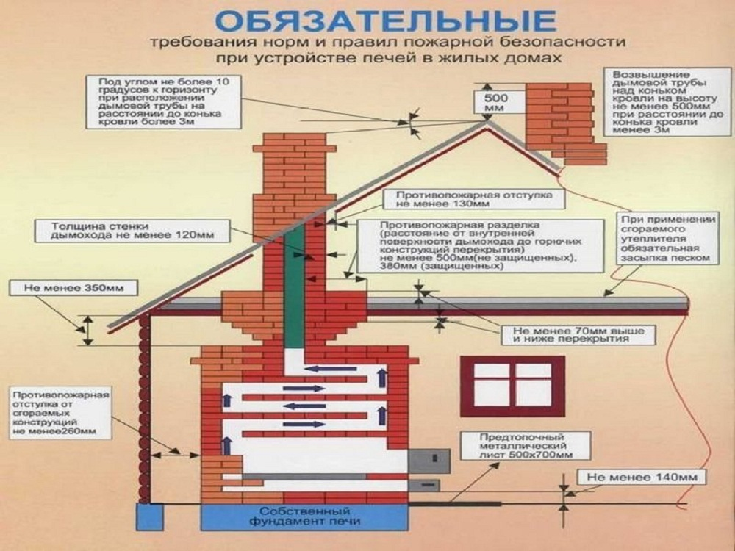

Кроме того, в разделе III Правил противопожарного режима в Российской Федерации, утверждённого постановлением Правительства Российской Федерации от 16 сентября 2020 г. № 1479 (далее - ППР в РФ) изложены основные требования пожарной безопасности при эксплуатации печного отопления.

1. ХАРАКТЕРИСТИКА И ПОЖАРНАЯ ОПАСНОСТЬ  
   ОТОПИТЕЛЬНЫХ ГАЗОВЫХ ПЕЧЕЙ И ПРИБОРОВ

Владельцы домовладений и квартиросъёмщики должны своевременно заключать договоры на техническое обслуживание газового оборудования и проверку дымоходов, вентиляционных каналов, кроме того, в зимнее время должны периодически проверять оголовки с целью недопущения их обмерзания и закупорки.

ЗАПРЕЩАЕТСЯ:

1. Производить самовольную газификацию дома (квартиры), перестановку, замену и ремонт газовых приборов, баллонов и запорной арматуры.
2. Осуществлять перепланировку помещения, где установлены газовые приборы, без согласования с соответствующими организациями.
3. Вносить изменения в конструкцию газовых приборов. Изменять устройство дымовых и вентиляционных систем, заклеивать вентиляционные каналы, замуровывать или заклеивать «карманы» и люки, предназначенные для чистки дымоходов.
4. Отключать автоматику безопасности и регулирования, пользоваться газом при неисправных газовых приборах, автоматику, арматуре и газовых баллонах, особенно при обнаружении утечки газа.
5. Пользоваться газом при нарушении плотности кладки, штукатурки (трещины) газифицированных печей и дымоходов. Пользоваться отопительными печами с духовыми шкафами и открытыми конфорками для приготовления пищи. Самовольно устанавливать дополнительные шиберы в дымоходах и на дымоотводящих трубах от водонагревателей.
6. Пользоваться газом после истечения срока действия акта о проверке и чистке дымовых и вентиляционных каналов.
7. Пользоваться газовыми приборами при закрытых форточках (фрамугах), жалюзийных решётках, решётках вентиляционных каналов, при отсутствии тяги в дымоходах и вентиляционных каналах.
8. Оставлять работающие газовые приборы без присмотра, кроме рассчитанных на непрерывную работу и имеющих для этого соответствующую автоматику.
9. Допускать к пользованию газовыми приборами детей и лиц, не контролирующих свои действия и не знающих правил пользования этими приборами.
10. Использовать газ и газовые приборы не по назначению. Пользоваться газовыми плитами для отопления помещений.
11. Пользоваться помещениями, где установлены газовые приборы, для сна и отдыха.
12. Применять открытый огонь для обнаружения утечек газа (используется мыльная эмульсия или специальные приборы).
13. Хранить в помещениях и подвалах порожние и заполненные сжиженными газами баллоны. Самовольно без специального инструктажа производить замену порожних баллонов на заполненные газом и подключать их.
14. Располагать баллоны против топочных дверок печей на расстоянии менее 2м от них.

По окончании пользования газом закрыть краны на газовых приборах и перед ними, а при размещении баллонов внутри кухонь дополнительно закрыть вентили у баллонов.

При внезапном прекращении подачи газа закрыть немедленно краны горелок газовых приборов и сообщить газовой службе по телефону 04 или 104.

При появлении в помещении квартиры запаха газа немедленно прекратить пользование газовыми приборами, перекрыть краны к приборам и на приборах, открыть окна или форточки для проветривания помещения, вызвать аварийную службу по телефону 04 или 104 (вне загазованного помещения). Не пользоваться открытым источником огня, не курить, не пользоваться выключателями электроосвещения и электроприборами, не пользоваться электрозвонками.

**5.** **АГИТАЦИОННЫЙ МАТЕРИАЛ ДЛЯ РАЗМЕЩЕНИЯ В МЕСТАХ С МАССОВЫМ ПРЕБЫВАНИЕМ ЛЮДЕЙ**

Задача распространения агитационного материала - ещё раз напомнить гражданам о необходимости соблюдения мер пожарной безопасности в быту, на производстве, во время отдыха на природе и в местах с массовым пребыванием людей. В них отражены простые и действенные рекомендации по профилактике пожаров и действиям в случае возникновения пожара.

Агитационные стенды с плакатами и листовками целесообразно размещать не только внутри зданий жилого сектора, в том числе жилых домах, а также во дворах, на детских спортивных площадках, около жилых домов, чтобы жители имели возможность 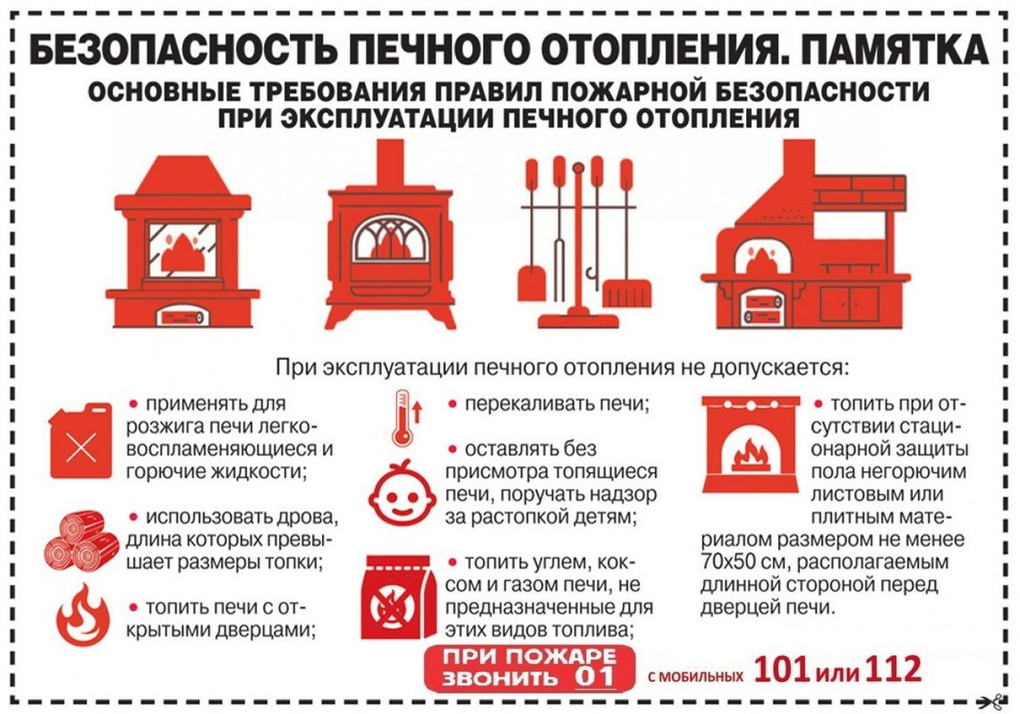ознакомиться с информацией в своё свободное время, не торопясь. Памятка 1.

СПИСОК ЛИТЕРАТУРЫ

1. Федеральный закон от 21 декабря 1994 г. № 69-ФЗ «О пожарной безопасности»;
2. Федеральный закон от 22 июля 2008 года № 123-ФЗ «Технический регламент о требованиях пожарной безопасности»;
3. Постановление Правительства РФ от 16 сентября 2020 г. № 1479 «О противопожарном режиме»;
4. Приказ МЧС России от 21.02.2013 № 116 "Об утверждении свода правил СП 7.13130 "Отопление, вентиляция и кондиционирование. Требования пожарной безопасности";